孩子，你的周末还有我
-爱心公益活动报名-

活动目的：爱在身边，真情奉献，关爱特殊儿童，共度周末美好时光
活动组织：华为爱心协会
活动时间：2016年10月22日 周六 下午13:30-16:30
活动地点：深圳市龙华区观澜街道 华阳特殊儿童康复中心
义工招募：预计招募40人作为义工人员（包括华为爱心同事及家属朋友）
活动费用：每人义捐 50元，将全部用于购买康复中心紧缺物资（车费由爱心协会承担）
报名联系人：宋盼/s00271263 联系电话：13049888385
报名截止日期：10月21日上午下班前
活动安排：
13：30 百草园旁9号岗亭门口集合出发
14：20 到达康复中心，交接爱心物资
14：30-16：00 参观互动，同小朋友沟通交流
16：00-16：30 合影留念，告别返回
沟通群：扫码添加微信群：华为爱心协会、 espace群：华为爱心协会 群号：11385
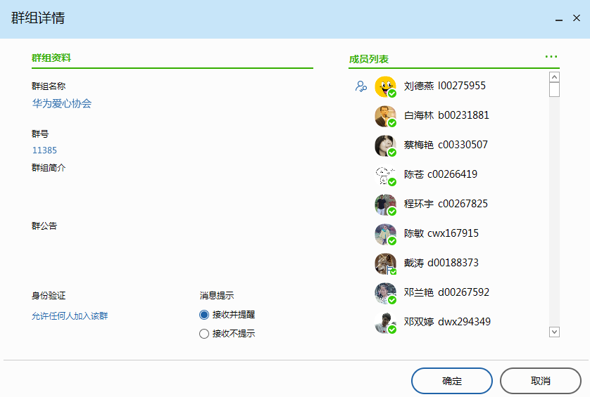

注意事项：所有参加爱心探访活动的爱心人士朋友请认真阅读以下注意事项，以便于在活动的过程中既保护孤残儿童的身心健康快乐，又让参加者对中心有个大致的了解。

- 参加活动的朋友，应以平常的心态来对待孤儿们、奉献我们真诚的爱心。
*活动中，不要在孩子的面前提及其身体缺陷、残疾、身世等敏感话题，若是出于关心和帮忙，可以在活动结束后询问召集人或中心工作人员。
*与孩子谈话时应尽量蹲下或弯腰，不要让孩子仰着头和你说话。
*派发礼物时应有秩序，尽量让孩子排好队，要教导孩子讲文明、讲礼貌、讲卫生。活动结束后，应教导孩子自觉清理操场垃圾。
*小孩子要求6岁以上能自理，要提前和自己的孩子做好沟通，不要吓到，不要问不该问的问题，要让孩子自己也学会做1-2件力所能及的事情，包括亲手画贺卡送给这些孩子或老师，形式自选，要启发孩子自己去想。
*与孩子沟通要点：要有爱心和耐心、帮助他人是是快乐的；要有社会责任感：你将来的成功不仅是你自己的成功，要关注关心这些天生存在困人，做一个有社会责任感的好公民；
*要学会尊重他人：站在残疾孩子的角度，告诉孩子都是有自尊心的，也是有自卑心的，要学会尊重其他人站在其他小朋友的角度思考问题，不说伤人的话。
2. 关于在活动中所拍摄的照片。请勿上传互联网络，不得有对着孩子面孔的大特写。所有人有责任保护孤儿的隐私权和肖像权，莫因流传在网络上的照片给身为孤儿的孩子造成困扰和伤害。
3. 若患病或感冒，请等痊愈之后再参加活动，不要将病菌传染给孩子。

-华为爱心协会宣-

